Relatório de Estágio
Mestrado Integrado em Medicina

ESTÁGIO NO SERVIÇO DE ANESTESIOLOGIA DO CENTRO HOSPITALAR DO PORTO
Jorge Miguel da Fonseca Soares

Orientador:
Professor Doutor Humberto José da Silva Machado

Porto 2017
Resumo

Introdução: A Anestesiologia é uma especialidade médica que abrange bases científicas e elevada tecnologia, proporcionando ao doente conforto, alívio e segurança no decorrer dos procedimentos médicos. No âmbito da unidade curricular "Dissertação/Projeto/Estágio”, realizei um estágio no Serviço de Anestesiologia do Centro Hospitalar do Porto.

Objetivos: Os principais objetivos deste estágio foram consolidar os meus conhecimentos sobre a abordagem da via aérea e os diferentes tipos de anestesia, e compreender o controlo da dor em diversos contextos clínicos.

Discussão: Durante a realização deste estágio com a duração de oitenta horas fui integrado em várias equipas de profissionais de saúde com formação em anestesiologia, que me permitiu participar em atividades no contexto de bloco operatório, internamento, consulta externa e procedimentos anestésicos fora do bloco operatório. No internamento, foi avaliada e controlada a dor pós-operatória na unidade de dor aguda e na consulta externa ocorreram atividades relacionadas com a dor crónica. O método utilizado na realização deste relatório consistiu na observação, participação e descrição das atividades desenvolvidas. Deste modo, no capítulo da discussão encontra-se a análise dos dados obtidos, bem como uma descrição detalhada das atividades cumpridas.

Conclusão: As atividades desenvolvidas proporcionaram um contacto muito mais próximo com a especialidade de Anestesiologia, o que permitiu adquirir conhecimentos e competências no âmbito da prática clínica.

Abstract

Introduction: Anesthesiology is a medical specialty that covers scientific and high technology bases, providing comfort, pain relief and safety to the patient during medical procedures. Within the scope of the curricular unit "Dissertation/Project/Internship", I completed an internship at the Porto Hospital Center's Anesthesiology Department.

Objectives: The main objectives of this internship were to consolidate my knowledge on the airway approach and the different types of anesthesia, and to understand the control of pain in several clinical contexts.

Discussion: During this eighty-hour internship I was integrated in several teams of health professionals with training in anesthesiology, which allowed me to participate in activities in the context of operating room, hospitalization, extern consult and anesthetic procedures outside the operating room. At the hospitalization, postoperative pain was evaluated and controlled in the Acute Pain Unit, and chronic pain-related activities occurred in the outpatient clinic. The method used in this report relied on the observation, participation and description of the activities developed. Thus, in the discussion chapter is the analysis of the data obtained, as well as a detailed description of the activities performed.

Conclusion: The developed activities provided a much closer contact with the specialty of Anesthesiology, which allowed to acquire knowledge and practical skills in the scope of the clinical practice.

Agradecimentos

À minha família e amigos pelo companheirismo, força e apoio incondicional.
Ao meu orientador, pela sua disponibilidade, apoio e paciência.
Aos doentes, por colaborarem para a minha formação.
A todos os profissionais do Centro Hospitalar do Porto que contribuíram para a realização deste estágio.

Lista de Abreviaturas

ASA - American Society of Anesthesiologists
CHP - Centro Hospitalar do Porto
CICA - Centro Integrado de Cirurgia Ambulatória
CMIN - Centro Materno Infantil do Norte
DIB - Drug Infusion Balloon
EAVD - Escala Analógica Visual da Dor
HGSA - Hospital Geral de Santo António
MAC - Monitored Anesthesia Care
PCA - Patient Controlled Analgesia
UCPA - Unidade de Cuidados Pós-Anestésicos

Índice

Introdução 1
Avaliação Pré-operatória 4
Abordagem da Via Aérea 4
Técnicas Anestésicas 6
Anestesia Local 6
Anestesia Geral 6
Anestesia Regional 7
Monitored Anesthesia Care 8
Monitorização 9
Discussão 11
Conclusão 20
Bibliografia 21
Anexos 22
Anexo 1 23

Introdução

A Anestesiologia é uma especialidade médica que combina bases científicas e elevada tecnologia, tendo uma importante dimensão humanitária, proporcionando ao doente conforto, alívio e segurança no decorrer dos atos médicos. Tem um contacto direto com a maioria das especialidades, nomeadamente a cirurgia geral, ortopedia, urologia, cirurgia vascular, cirurgia plástica, neurocirurgia, cirurgia cardiotorácica, otorrinolaringologia, oftalmologia, psiquiatria, cirurgia pediátrica, ginecologia e obstetrícia, medicina interna, cardiologia, pediatria e farmacologia clínica.
Oliver Wendell Holmes foi o primeiro a propor o uso da palavra anestesia para se referir ao estado que incorpora amnésia, analgesia e narcose. A especialidade de anestesiologia teve o seu início metade do século XIX. As civilizações antigas utilizavam o ópio das plantas do género Papaver (papoila do ópio), folhas de coca, álcool e mesmo a flebotomia para permitir aos cirurgiões operar. Os egípcios usaram a combinação do ópio extraído das plantas (contendo morfina) e Hyoscyamus niger (de onde extraíram a escopolamina); uma combinação semelhante a esta permitiu realizar pré-medicação via parentérica. Para uma anestesia regional, a aplicação do frio (crioanalgesia) e a compressão dos troncos nervosos (isquemia nervosa) constituam os principais meios. A evolução da cirurgia moderna foi dificultada não só por uma falta de compreensão dos processos patológicos, conhecimentos anatómicos e assepsia cirúrgica, mas também pela falta de técnicas anestésicas seguras e eficazes. Estas técnicas envolveram primeiro a anestesia inalatória, seguida pela anestesia local e regional e, finalmente, anestesia intravenosa¹.
Uma característica muito importante da anestesia é que não consiste apenas em anestesiar ou sedar um doente durante um ato médico. A função do anestesiologista começa antes e termina após o procedimento, através da visita pré-anestésica e do transporte e acompanhamento na Unidade de Cuidados Pós-Anestésicos (UCPA). O controlo da dor constitui uma das principais áreas de intervenção do anestesista, cuja função é o seu controlo nos diversos tipos de contexto (pré, peri ou pós-operatório, cirurgia de ambulatório, cuidados intensivos, internamento e consulta externa).
O serviço de Anestesiologia do Centro Hospitalar do Porto (CHP) foi criado em 15 de julho de 1948. Em 1979, passou a colaborar no ensino pré-graduado com a disciplina de Terapêutica Geral. A criação do CHP em 2007 implicou a fusão do Hospital Geral de Santo António (HGSA) com o antigo Hospital Pediátrico Maria Pia e Maternidade Júlio Dinis, levando ao aumento do número de anestesiologistas.
Um ponto muito importante foi também a inauguração do Centro Integrado de Cirurgia Ambulatória (CICA) em 2011, que permitiu alargar a consulta externa, permitindo avaliar adequadamente os doentes submetidos a cirurgias de ambulatório. Em dezembro de 2012, a direção do serviço de Anestesiologia foi assumida pelo Professor Doutor Humberto José da Silva Machado, que na última década tinha dirigido o Serviço de Urgência do HGSA. O Serviço de Anestesiologia é um dos maiores serviços do CHP, tendo atualmente 78 especialistas e 31 internos. Mantém-se um grande serviço com uma atividade altamente diversificada, em que se realizam anualmente dezenas de milhares procedimentos médicos que não seriam disponíveis sem a anestesiologia.
A atividade assistencial do serviço de anestesiologia engloba a visita pré-anestésica, bloco operatório (cirurgia eletiva, cirurgia urgente/emergente e cirurgia de ambulatório), UCPA, anestesia para exames complementares de diagnóstico, diagnóstico e tratamento da dor aguda e crónica, medicina de cuidados intensivos e/ou cuidados de trauma, consulta externa e medicina de emergência intra e extra-hospitalar, ligada muitas vezes em equipas com outros especialistas ou outros profissionais de saúde. A transversalidade e a multidisciplinaridade da especialidade no panorama da assistência médica deu origem a outras associações científicas, que abrangem não só anestesiologistas, mas também outras especialidades e outros técnicos de saúde. Destacam-se, entre outras, a Associação Portuguesa de Cirurgia do Ambulatório, Clube de Anestesia Regional, Associação Portuguesa para o Estudo da Dor, Sociedade Portuguesa de Cuidados Intensivos e Sociedade Portuguesa de Emergência Médica.
Desde o terceiro ano do meu percurso no curso de Medicina que comecei a sentir curiosidade sobre a especialidade de anestesiologia na disciplina de Farmacologia. Esse interesse foi cada vez maior quando tive a oportunidade de contactar com vários temas abordados na disciplina de Terapêutica Geral. No 5º ano, apesar de os conteúdos abordados no módulo de anestesiologia terem sido bastante pertinentes para a aprendizagem, senti que queria complementar os conhecimentos adquiridos com uma componente mais prática. Por isso, no contexto da unidade curricular de “Dissertação/Projeto/Estágio”, decidi propor à Comissão Científica do Curso de Mestrado Integrado em Medicina a realização de um estágio no serviço de Anestesiologia do CHP. O carácter transversal desta especialidade possibilita ao estudante de medicina contactar com diversas especialidades e permite consolidar e/ou adquirir conhecimentos práticos, em sua maioria bastante importantes para o aluno de um ano académico profissionalizante.

Objetivos

A realização de um estágio com um componente clínico muito relevante permite estabelecer um conjunto de finalidades concretas. Os principais objetivos da realização deste estágio englobam:
- consolidar os meus conhecimentos na abordagem da via aérea, bem como os seus instrumentos implicados;
- compreender os diferentes tipos de anestesia e os procedimentos relacionados com a anestesia regional e loco-regional e em que circunstâncias se deve realizar cada tipo de anestesia;
- entender a aplicação dos diversos grupos de fármacos utilizados e a sua respetiva monitorização;
- conhecer as técnicas realizadas no controlo da dor aguda no contexto do pós-operatório, dor crónica e no trabalho de parto;
- consolidar capacidades de relacionamento com os doentes, bem como com os profissionais de saúde.

Métodos

O estágio teve a duração de 80 horas, tendo sido cumprido durante o mês de fevereiro de 2017, no CHP. As atividades decorreram em contexto de bloco operatório, internamento, consulta externa e procedimentos anestésicos fora do bloco operatório. No bloco operatório foram realizadas atividades no âmbito da cirurgia eletiva, cirurgia urgente/emergente e cirurgia de ambulatório. No internamento, foi avaliada e controlada a dor pós-operatória na Unidade de Dor Aguda. Na consulta externa foram realizadas atividades relacionadas com a dor crónica, que decorreram no CICA. No Centro Materno Infantil do Norte (CMIN) ocorreram atividades essencialmente relacionadas com a analgesia do trabalho de parto. As principais especialidades envolvidas foram a cirurgia geral, ginecologia e obstetrícia, cardiologia, cirurgia vascular, ortopedia, urologia e otorrinolaringologia. No âmbito do bloco operatório, assisti às visitas pré-anestésicas, bem como ao transporte e acompanhamento na UCPA.
A metodologia abrangida neste relatório foi a participação, observação e análise descritiva das atividades desenvolvidas.

Avaliação Pré-operatória

A pedra angular de uma avaliação pré-operatória eficiente é a história clínica e o exame objetivo; deve incluir a medicação do doente, alergias e reações a fármacos e resultados de exames complementares de diagnóstico, bem como registos das consultas realizadas anteriormente. Exceto em situações emergentes, nenhum doente poderá ser submetido a uma cirurgia sem observação prévia do anestesiologista. Os doentes que irão realizar uma cirurgia eletiva com anestesia requerem uma história clínica dirigida para a função cardíaca, e pulmonar, existência de doença renal crónica, doenças endócrinas e metabólicas e distúrbios músculo-esqueléticos que possam interferir na abordagem da via aérea e na anestesia regional. É muito importante avaliar a resposta e reações a anestesias prévias.
O exame físico de um indivíduo saudável assintomático deve incluir os sinais vitais, exame da via aérea, tórax e cardiovascular, e músculo-esquelético. É importante realizar um exame neurológico quando se pretende realizar uma anestesia regional. A via aérea deve ser avaliada e devem ser procurados dentes em mau estado e próteses dentárias (devem ser retiradas antes do procedimento anestésico). Alguns fatores podem pronunciar uma intubação orotraqueal difícil, tais como micrognatia, incisivos superiores proeminentes e mobilidade limitada da articulação temporomandibular e da coluna cervical.

Abordagem da Via Aérea

A avaliação constitui o primeiro passo da abordagem da via aérea. Deve incluir a abertura da boca, a classificação de Mallampati, distância tireomentoniana, perímetro do pescoço e mobilidade cervical. Caso haja dificuldade na abordagem durante a intubação, esta pode ser auxiliada por videolaringoscopia².
Na abertura da boca é usada a classificação de Mallampati, que consiste na avaliação do tamanho da língua em relação à cavidade oral; quanto maior for a obstrução da cavidade oral pela língua, mais difícil será a intubação:
- Classe I: palato mole, úvula e pilares amigdalinos visíveis;
- Classe II: palato mole e úvula visíveis;
- Classe III: palato mole e base da úvula visíveis;
- Classe IV: palato mole não visível.

Em muitos países é usada a classificação da American Society of Anesthesiologists (ASA) para definir o risco relativo prévio à sedação e anestesia cirúrgica. É uma classificação simples, reprodutível, tendo sido demonstrada a sua associação forte com o risco no período peri-operatório. Portanto, consoante a sua condição clínica, o doente pode ser classificado como:
- ASA I, se saudável;
- ASA II, se portador de alguma doença sistémica pequena ou moderada, sem alteração funcional;
- ASA III, se portador de doença sistémica grave com alteração funcional;
- ASA IV, se portador de doença grave incapacitante, com risco de vida;
- ASA V, se doente moribundo, não se espera sobrevida sem a cirurgia;
- ASA VI, em morte cerebral, considerado dador de órgãos.

Deve ser acrescentada a esta classificação a letra “E” caso se trate de uma intervenção cirúrgica urgente/emergente. Constituem fatores de risco para o procedimento anestésico a presença de patologia associada, classificação ASA > I, alterações significativas da via aérea e músculo-esqueléticas, ausência de jejum, obesidade e cirurgia urgente/emergente.
A preparação do procedimento anestésico é mandatória na abordagem da via aérea, pelo que devem ser considerados vários cenários de abordagem. Os principais recursos na abordagem da via aérea incluem uma fonte de oxigenação, ventilador, laringoscópio, vários tubos endotraqueais de diferentes tamanhos, aspirador, oximetria e capnografia, estetoscópio, fita adesiva, eletrocardiograma, medição da pressão arterial e obtenção de um acesso intravenoso.
A abordagem da via aérea fora do bloco operatório está associada a um risco aumentado de dificuldades comparativamente com a abordagem da via aérea no bloco operatório. Neste contexto, é bastante provável que exista uma maior necessidade de trabalho em equipa e de distribuir tarefas específicas para cada perito de abordagem da via aérea³.

Técnicas Anestésicas

A agressão cirúrgica e anestésica origina uma série de respostas, nomeadamente reflexos motores somáticos e movimentos voluntários, alterações motoras viscerais, alterações da frequência e profundidade da ventilação, dor, libertação neuroendócrina de hormonas e respostas hemodinâmicas. Portanto, face a esta diversidade de respostas, torna-se necessário adequar o tipo de anestesia, bem como os fármacos utilizados, de modo a obter condições operatórias para o cirurgião e conforto para o doente.

Anestesia Local
Os anestésicos locais são fármacos que interrompem a condução nervosa numa região do corpo, sem que haja perda de consciência do doente. Os principais tipos de anestésicos locais utilizados na prática clínica são a lidocaína, bupivacaína e ropivacaína. É importante reconhecer os sinais clínicos de toxicidade; o primeiro sintoma a surgir é um sabor metálico. Outros sintomas relacionados podem variar desde adormecimento da orofaringe, zumbidos, alterações da visão até convulsões, inconsciência, coma e colapso cardiorrespiratório.

Anestesia Geral
A anestesia geral é um estado fisiológico alterado caracterizado pela perda reversível da consciência, analgesia, amnésia e algum grau de relaxamento muscular. Como não existe um único fármaco capaz de produzir os efeitos citados, normalmente são utilizados vários grupos de fármacos, criando assim o conceito de anestesia balanceada. A anestesia com um único fármaco requer doses que produzem excessiva depressão hemodinâmica. A inclusão de um opióide como componente da anestesia balanceada pode reduzir a dor pré-operatória e a ansiedade, diminuir respostas autonómicas e somáticas à manipulação da via aérea, melhorar a estabilidade hemodinâmica, reduzir a dose necessária de anestésico inalatório e proporcionar analgesia pós-operatória. Os opióides interagem sinergicamente e reduzem a dose de propofol e outros sedativos/hipnóticos necessários à perda de consciência⁴.

Segundo o livro Morgan and Mikhail's Clinical Anesthesiology (2013), a anestesia geral engloba quatro fases:
Pré-medicação - com a finalidade de diminuir a ansiólise.
Indução - corresponde à fase da administração de um agente hipnótico para produzir perda de consciência. Embora inconsciente, o doente é capaz de manter a resposta neuro-endócrina à estimulação dolorosa, pelo que é necessário administrar analgésicos. Ocorre também a administração de relaxantes musculares. Para manter a patência da via aérea é colocado um tubo de intubação orotraqueal ou uma máscara laríngea.
Manutenção - intervalo de tempo em que se mantém a perda de consciência através da administração de fármacos anestésicos via inalatória ou intravenosa.
Recuperação - ocorre suspensão da administração dos fármacos; se houve uma administração de relaxante muscular, realiza-se descurarização com neostigmina/sugamadex.

Anestesia Regional
A anestesia regional (ou bloqueio de neuroeixo) abrange duas técnicas principais: bloqueio subaracnoideu e bloqueio epidural. O bloqueio de neuroeixo tipicamente produz uma diminuição variável na pressão arterial que pode ser acompanhada por uma diminuição da frequência cardíaca. Bradicardia sintomática ou excessiva deve ser tratada com atropina e a hipotensão deve ser tratada com fármacos vasopressores.
Cada tipo de anestesia regional tem as suas vantagens e desvantagens. O bloqueio subaracnoideu é realizado mais rapidamente, tem um início de ação mais rápido, produzindo uma anestesia sensitiva e motora de melhor qualidade; está associado a menor dor peri-operatória. O bloqueio epidural tem uma menor incidência de cefaleias pós-punção da dura-máter e menor incidência de hipotensão; o tempo da anestesia pode ser prolongado através do catéter epidural, havendo também a possibilidade de analgesia pós-operatória⁵. Os fatores que podem aumentar o risco neste tipo de anestesia são a hipovolemia, aumento da pressão intracraniana, trombocitopenia, sepsis, infeção no local de punção/cateter e esclerose múltipla.
A quantidade (volume e concentração) de anestésico local necessária para a anestesia epidural é superior à necessária para realizar um bloqueio subaracnoideu. Com frequência, utiliza-se a bupivacaína para o bloqueio subaracnoideu. Este anestésico local é mais potente do que a lidocaína (utilizada no bloqueio epidural) porque apresenta uma maior solubilidade lipídica. No bloqueio epidural, utiliza-se uma dose de teste com lidocaína a 2% com 1:200 000 de adrenalina.
Quase todas as cirurgias abaixo ou ao nível do pescoço são realizadas com anestesia regional. Contudo, dado que as cirurgias intratorácicas, abdominais e laparoscópicas podem comprometer significativamente a ventilação, é realizada com frequência uma anestesia geral com intubação orotraqueal, denominada então por anestesia combinada. Mesmo assim, apesar da anestesia geral ser realizada, a anestesia regional tem o seu lugar nestes procedimentos uma vez que pode reduzir a morbilidade e a mortalidade pós-operatória. Os bloqueios do neuroeixo podem reduzir a incidência de trombose venosa profunda e embolia pulmonar, complicações cardíacas em doentes de alto risco, hemorragia e necessidade de transfusão, pneumonia e depressão respiratória após uma cirurgia abdominal ou torácica em doentes com patologia respiratória crónica. Por fim, o bloqueio de neuroeixo pode também permitir com maior rapidez o trânsito gastrointestinal após a cirurgia¹.
O bloqueio de nervos periféricos é um tipo de anestesia preferível para cirurgias superficiais das extremidades, sendo utilizado com frequência nas cirurgias ortopédicas. Permite diminuir a necessidade de analgesia sistémica, efeitos laterais dos opióides e diminui a probabilidade de existir dor crónica. A ultrassonografia permite a visualização do movimento da agulha em tempo real, minimizando o risco de perfuração de outras estruturas críticas⁵. Apesar de tudo, esta técnica também tem os seus riscos e contraindicações associados. A infeção no local de bloqueio é uma contraindicação relativa. Indivíduos com neuropatia periférica e lesão prévia do nervo podem ter uma maior incidência de complicações, incluindo um bloqueio sensitivo e motor prolongado ou permanente¹.

Monitored Anesthesia Care
Monitored Anesthesia Care (MAC) é um tipo de anestesia que abrange o diagnóstico e tratamento de problemas clínicos que ocorrem durante o procedimento; suporte de funções vitais, administração de sedativos, analgésicos, hipnóticos, agentes anestésicos e outros fármacos que visam a segurança do doente; suporte psicológico e conforto físico; disponibilizar outros dispositivos médicos necessários para finalizar o procedimento com segurança. A MAC pode incluir vários níveis de sedação, ansiólise e analgesia se necessário. O profissional deve ser qualificado para proceder a anestesia geral em qualquer momento. Caso o doente tenha perdido a habilidade de responder adequadamente a estímulos, a anestesia é considerada geral⁵.

Os Cuidados da MAC devem incluir:
- Realização de avaliação pré-anestésica;
- Prescrição de cuidados anestésicos;
- Participação do doente no plano de cuidados, ou do cuidador;
- Presença contínua do anestesiologista, ou do interno e/ou enfermeiro de anestesiologia;
- Presença próxima, ou disponibilidade imediata do anestesiologista para tratar uma situação emergente.

Monitorização

A ASA estabeleceu normas para a monitorização de um procedimento anestésico, que enfatizam a integração do raciocínio clínico com a experiência do profissional de saúde:
Standard 1: requer a presença de profissionais qualificados em anestesiologia durante a realização de procedimentos sob anestesia geral, regional ou MAC.
Standard 2: durante qualquer procedimento anestésico, a oxigenação, a ventilação, a circulação e a temperatura devem ser avaliadas continuamente.

A monitorização da oxigenação é importante para garantir um aporte de oxigénio adequado aos tecidos durante todo o procedimento anestésico. A oxigenação do sangue é avaliada em todos os procedimentos. Contudo, a fração de oxigénio no ar inspirado apenas é avaliada na anestesia geral. Relativamente à ventilação, na anestesia geral é monitorizada pela capnografia; na anestesia regional ou na MAC só é possível avaliar a ventilação pela observação clínica. No que diz respeito à circulação, todos os doentes devem ter uma monitorização eletrocardiográfica contínua; a pressão arterial e a frequência cardíaca devem ser avaliadas a cada 5 minutos. A temperatura corporal deve ser medida caso sejam previsíveis alterações significativas da temperatura ou sempre que a anestesia geral seja superior a 60 minutos. Geralmente, qualquer doente submetido a uma anestesia geral perde 1 ºC na primeira hora.

A profundidade anestésica pode ser medida através da monitorização do índice bispectral. Trata-se de um sistema que analisa os quatro componentes do eletroencefalograma que estão associados ao estado anestésico: baixa frequência, alta frequência, ondas suprimidas e supressão da atividade elétrica cerebral. Um valor entre 40 a 60 indica o nível recomendado para a manutenção de uma anestesia geral. Quando é administrado um relaxante muscular, o seu efeito pode ser igualmente monitorizado.
Por vezes, é necessário realizar a monitorização da pressão arterial invasiva. As suas principais indicações incluem hipotensão ou hipertensão grave, arritmias graves, cirurgias de grande porte, vasoconstrição periférica e oscilações súbitas da pressão arterial. A artéria geralmente escolhida para esse tipo de monitorização é a radial.

Discussão

A avaliação pré-operatória do doente, incluindo a estratificação do risco, a escolha da técnica anestésica e a planificação dos cuidados pós-operatórios é transversal a qualquer ato anestésico programado.
Durante a realização deste estágio assisti a 30 procedimentos cirúrgicos, sendo que 26 foram no contexto de cirurgia programa e 4 casos de cirurgia urgente/emergente. No anexo 1 encontram-se as tabelas correspondentes aos procedimentos e especialidades, bem como informações adicionais em relação ao tipo de anestesia.

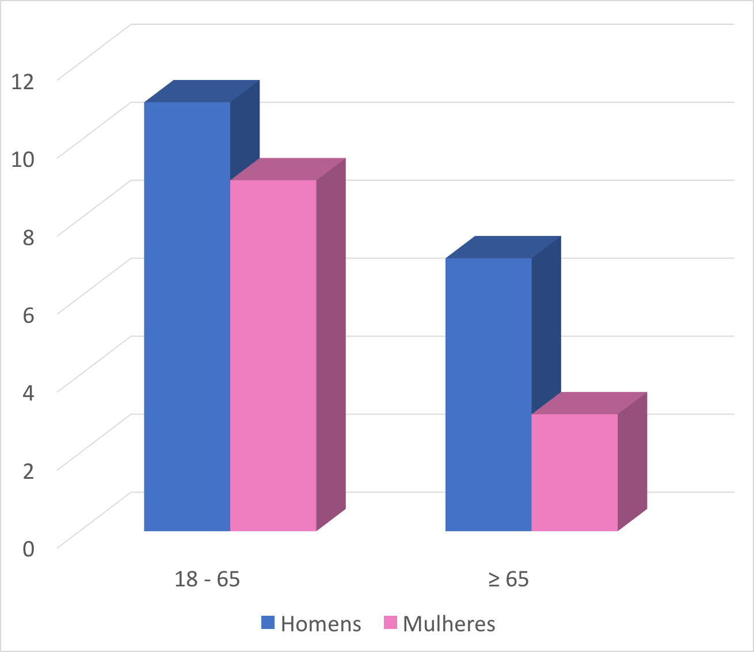

Gráfico 1 - Distribuição dos doentes observados nos procedimentos cirúrgicos segundo a idade e género.

Como se observa no gráfico 1, a maioria dos doentes observados é do sexo masculino e tem uma idade entre 18 e 65 anos. Embora o número de doentes do sexo feminino seja inferior, também se verifica que entre este género, a maioria encontra-se entre os 18 e 65 anos.

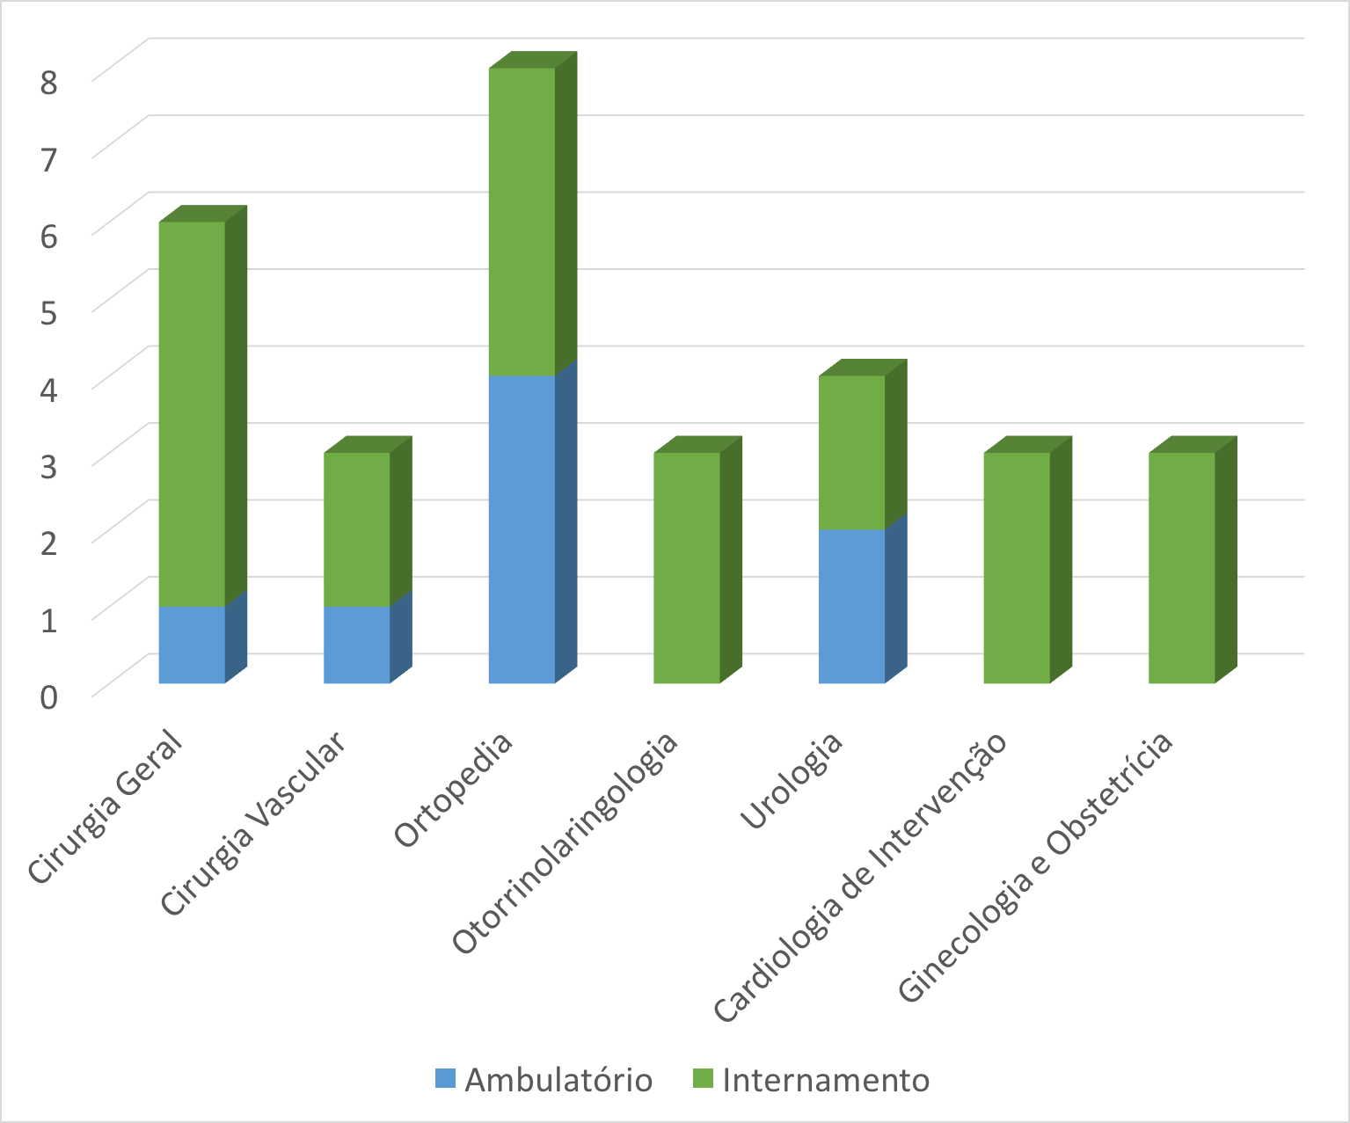

Gráfico 2 - Distribuição dos procedimentos cirúrgicos segundo a especialidade e regime de cuidados.

Através da análise dos dados do gráfico 2 conclui-se que o maior número de procedimentos observados corresponde à cirurgia geral e à ortopedia. Na cardiologia de intervenção, observei 3 cateterismos cardíacos, cuja técnica anestésica foi a MAC; como se trata de um tipo de anestesia não utilizado na maioria dos procedimentos, consegui esclarecer as minhas dúvidas sobre esta técnica anestésica e que atitudes tomar perante a eventualidade de acontecer uma paragem cardíaca.
Para além dos passos habituais que se realizam num procedimento anestésico, reparei que nas cirurgias de otorrinolaringologia é colocado um gel nos olhos para evitar que o sangue entre em contacto com os mesmos, dado que pode provocar lesões graves na córnea; é também feito um tamponamento da orofaringe para evitar que entre sangue para o esófago e para a região do tubo de intubação orotraqueal.

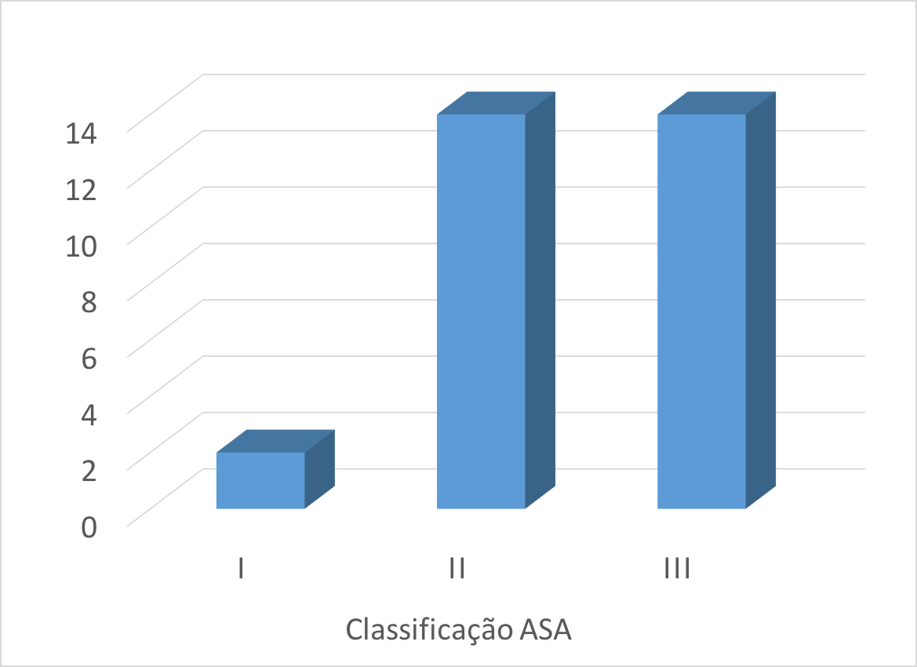

Gráfico 3 - Classificação ASA dos doentes observados nos diversos contextos clínicos.

A classificação ASA agrupa os doentes submetidos a um procedimento cirúrgico em 6 grupos. Durante a realização deste estágio, os doentes foram agrupados nos primeiros 3 grupos (gráfico 3), dado que não houve doentes com condições de serem classificados com outros níveis superiores. Assim, 2 são ASA I (saudáveis), 14 são ASA II (possuem uma doença sistémica sem limitação funcional) e 14 são ASA III.

Em relação aos diversos tipos de anestesia/analgesia utilizados, é possível inferir através do gráfico 4 que a principal técnica anestésica utilizada foi a anestesia geral balanceada, seguindo-se a anestesia geral inalatória. A MAC com bloqueio peniano foi utilizada devido à presença de uma via aérea difícil. A anestesia regional (bloqueio epidural e bloqueio de nervos periféricos) permitiu proporcionar aos doentes uma analgesia no pós-operatório mais eficaz.

No CMIN, tive a oportunidade de participar na analgesia do trabalho de parto. Assisti à colocação do cateter epidural que permite o ajuste e controlo da analgesia. Observei dois partos por cesariana com anestesia regional em que foi utilizada a técnica sequencial: epidural e raquianestesia.

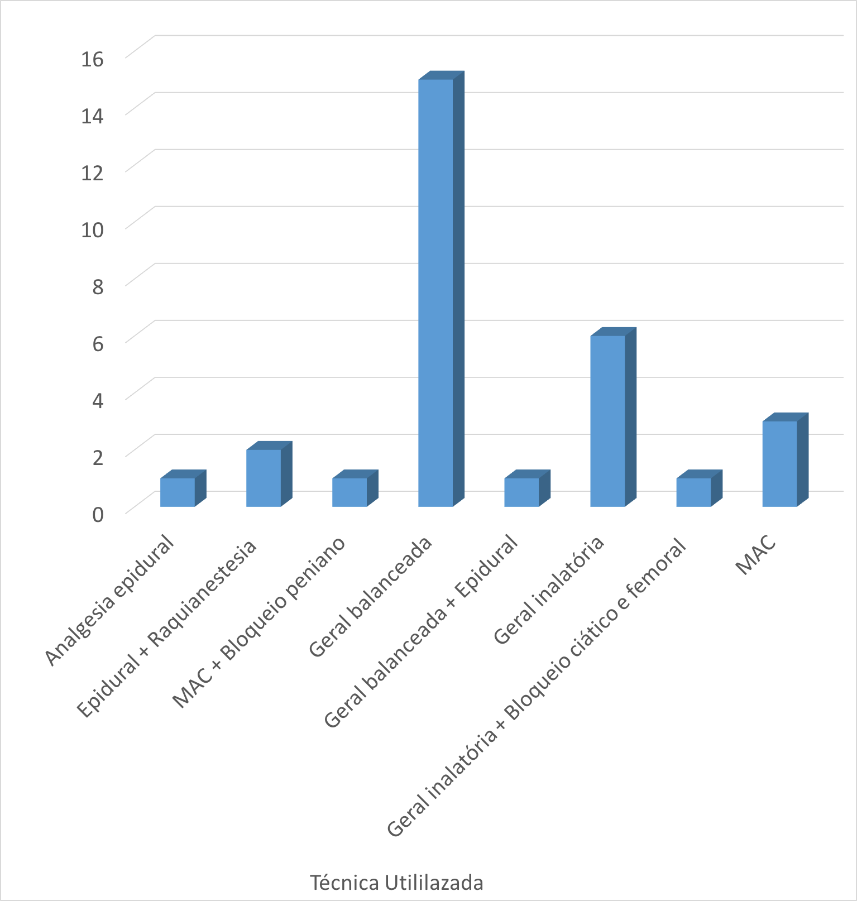

Gráfico 4 - Distribuição dos doentes segundo a técnica utilizada.

As cirurgias em regime de ambulatório são vantajosas não só para o profissional de saúde, mas também para o doente, uma vez que englobam menos custos e proporcionam mais conforto e um tempo de recuperação mais rápido. Contudo, não dispensam de uma avaliação pré-operatória adequada; exige-se que os doentes estejam clinicamente estáveis, com patologia associada controlada, e idealmente classificados como ASA I e II, ou III, se estáveis¹. As atividades neste âmbito ocorreram no CICA, um centro relativamente novo que, dado à sua proximidade com o Hospital de Santo António, permite resolver alguma intercorrência caso seja necessário. O período dedicado a estas atividades permitiu-me participar na avaliação pré-operatória, assistir aos procedimentos cirúrgicos e acompanhar os doentes no recobro. As cirurgias observadas neste contexto foram em cirurgia geral, cirurgia vascular, ortopedia e urologia.
Relativamente aos procedimentos cirúrgicos urgentes/emergentes que assisti no bloco central do Hospital de Santo António, abrangeram as especialidades de cirurgia geral, cirurgia vascular e ortopedia. Assisti a uma amputação transmetatársica que inicialmente estava previsto realizar um bloqueio do nervo ciático. Contudo, devido à existência de um bypass femoro-poplíteo no membro homolateral, optou-se por realizar uma anestesia geral com ventilação por máscara laríngea. Nesse mesmo dia, assisti também a uma colecistectomia laparoscópica, em que houve lugar a uma intubação de sequência rápida, dado se tratar de um doente com um abdómen agudo. Geralmente, neste modo de intubação utilizam-se doses superiores de relaxante muscular; o tempo ideal entre a administração do hipnótico e a intubação é de sessenta segundos.
Durante este período tive a oportunidade de conhecer melhor a UCPA, local onde todos os doentes submetidos a anestesia geral, regional ou MAC são admitidos para monitorização e/ ou tratamento pós-anestésico. Faz parte das funções do médico anestesiologista acompanhar o doente no seu transporte desde a sala do bloco operatório até à UCPA. Na UCPA, o anestesiologista garante a vigilância e a monitorização clínica na fase mais vulnerável do período pós-operatório. Este período é caraterizado pela existência de uma incidência elevada de complicações, sendo as mais frequentes as circulatórias e as respiratórias.

A transferência para o internamento é determinada pela avaliação clínica, baseada no Score de Aldrete, que inclui os seguintes critérios: atividade motora, respiração, circulação, estado de consciência e oxigenação¹. Os critérios de alta geralmente requerem que o doente cumpra os seguintes parâmetros:
- Estar alerta e orientado no tempo e no espaço;
- Sinais vitais estáveis;
- Dor controlada através de analgesia via oral ou bloqueio de nervos periféricos;
- Náuseas e vómitos controlados;
- Capaz de caminhar sem tonturas;
- Ausência de hemorragia não esperada no local da abordagem cirúrgica;
- Capaz de ingerir fluidos e urinar;
- Instruções de alta dadas pelo anestesiologista e pelo cirurgião;
- Aceita estar pronto para alta;
- Tem um acompanhante adulto que o represente.

Unidade de Dor Aguda

O desenvolvimento das técnicas cirúrgicas, bem como a evolução do conhecimento médico permitem cada vez mais a realização de cirurgias mais complexas, em doentes com um risco cirúrgico elevado. Por isso, o período pós-operatório tem um papel crucial no prognóstico do doente. Um dos grandes objetivos é garantir a mobilidade precoce do doente logo após a cirurgia, uma vez que está associada com períodos mais curtos de hospitalização, diminui readmissões e previne a ocorrência de dor crónica¹. A analgesia no período pós-operatório permite uma mobilização mais precoce dos doentes, proporcionando uma recuperação mais eficaz. Tive a oportunidade de assistir a uma cirurgia ortopédica de revisão de uma prótese do joelho esquerdo, em que foi realizado um bloqueio do nervo femoral e ciático com a colocação de um cateter ligado a um filtro, permitindo a ligação a um Drug Infusion Balloon (DIB), cujo objetivo foi de permitir não só uma analgesia eficaz, mas também permitir mobilidade da articulação em causa para realizar cuidados de medicina física e reabilitação.
A Unidade de Dor Aguda do CHP é constituída por uma equipa multidisciplinar, na qual tive a oportunidade de acompanhar médicos e enfermeiros no Hospital de Santo António. Conheci o funcionamento da consulta interna de dor aguda, em que era questionado aos doentes a existência de dor e a sua caracterização adequada. Em geral, a dor foi quantificada na Escala Analógica Visual da Dor (EAVD); em alternativa, os doentes que não conseguiam classificar a dor nesta escala, era questionado se o tipo de dor sentida era ligeira, moderada ou grave. Uma parte muito importante da consulta é questionar sobre os efeitos laterais dos fármacos utilizados na analgesia, nomeadamente náuseas e vómitos, obstipação e prurido. Realço o facto de ser igualmente importante avaliar a presença de um síndrome extra-piramidal como consequência da administração de um opióide com metoclopramida, dado que compromete o conforto do doente.
Durante a permanência nesta unidade tive a oportunidade de conhecer uma técnica que permite ao próprio doente controlar a sua dor, a Patient Controlled Analgesia (PCA). Trata-se de uma técnica que implica a educação do doente e formação de profissionais de saúde, com as vantagens de não ser necessário requisitar nenhum profissional para efetuar a analgesia e evitar períodos de atraso entre as queixas do doente e a sua analgesia.

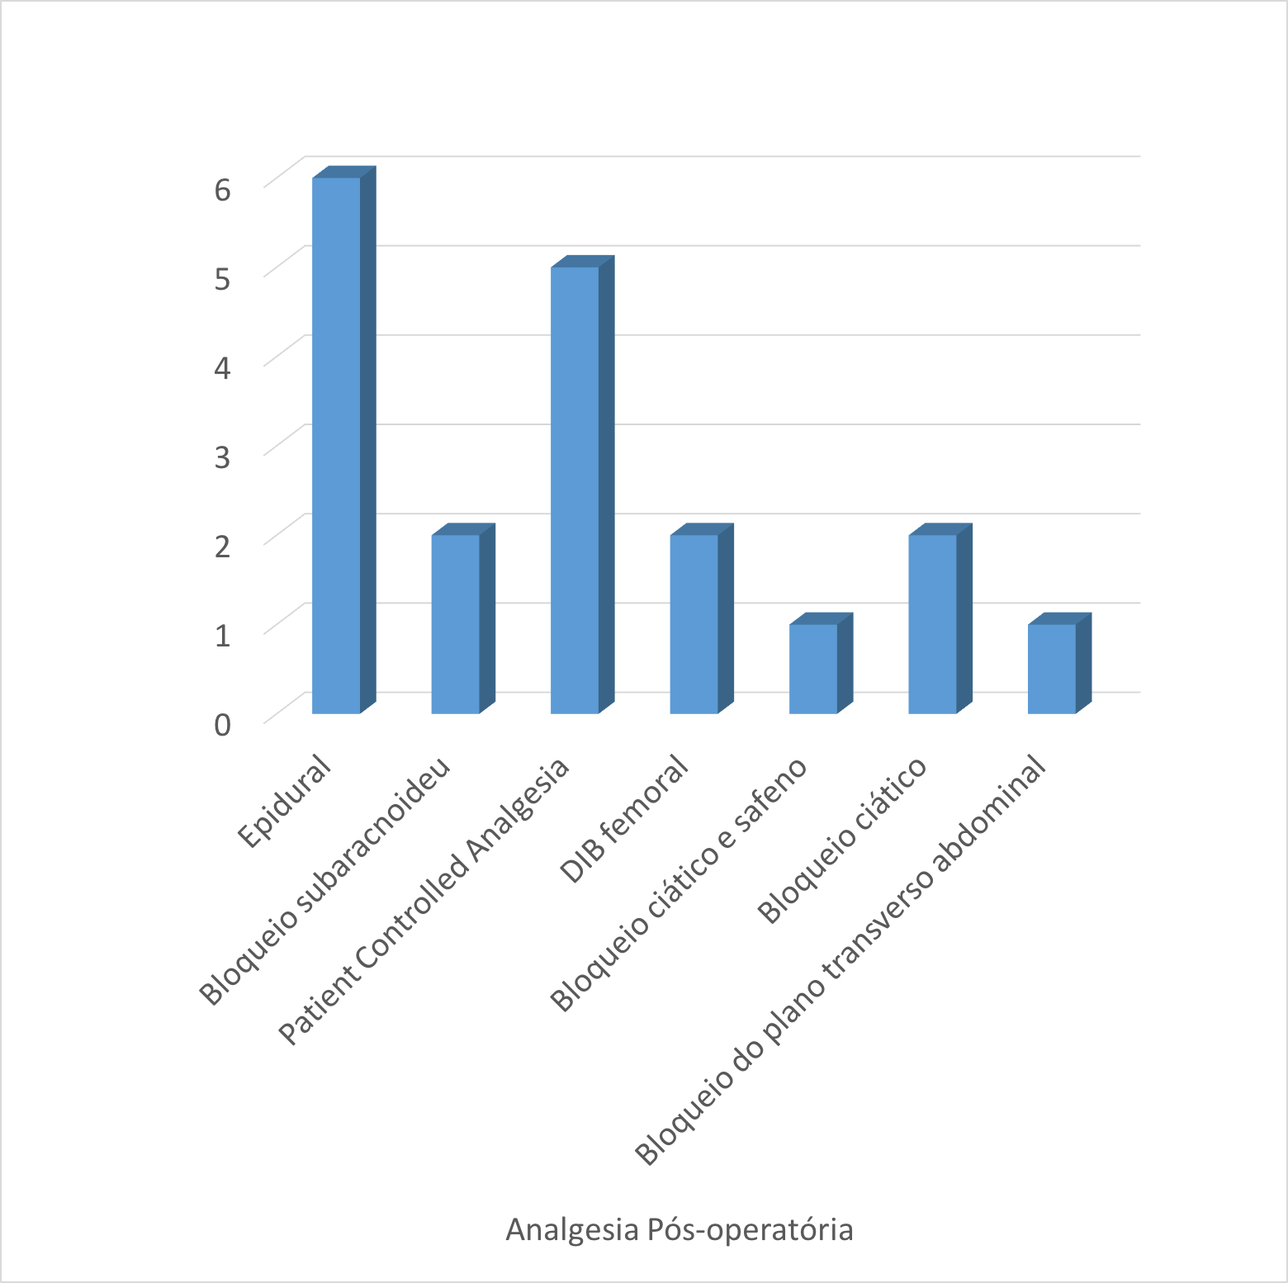

Gráfico 5 - Distribuição dos doentes segundo o tipo de analgesia pós-operatória.

Assisti à utilização do DIB na analgesia via epidural, tratando-se de uma via de administração que possibilita um efeito mais prolongado, através de opióides mais fortes e anestésicos locais em doses baixas¹. Contudo, é necessário ter em conta que nos bloqueios de neuroeixo é importante avaliar a mobilidade do joelho; as complicações mais importantes são o hematoma e abcesso no local de administração do fármaco. Por isso, no contexto de um bloqueio de neuroeixo é importante questionar sobre a mobilidade da articulação do joelho. Caso o doente refira dificuldade na sua movimentação, deve-se proceder à diminuição da dose do fármaco analgésico. Caso a limitação se mantenha por mais de 4 horas, deve ser realizada uma ressonância magnética.
O DIB e PCA são utilizadas frequentemente em cirurgias ortopédicas, abdominais extensas, politraumatizados, e em todas as intervenções onde é previsível que a dor não possa ser controlada através de outras técnicas menos robustas.
Tive a oportunidade de contactar com uma doente que realizou um bloqueio do plano transverso abdominal. Trata-se de um bloqueio de nervos periféricos que analgesia os nervos da parede abdominal anterior (T6 a L1). É injetado um anestésico local entre os músculos oblíquo interno e transverso do abdómen, com controlo ecográfico. Reduz a necessidade de uso de opióides no pós-operatório, aumenta o tempo entre o fim do procedimento e a necessidade de analgesia, proporciona um alívio mais eficaz da dor e reduz os efeitos laterais dos opióides⁶.
Através da análise do gráfico 5 pode-se concluir que a maioria dos doentes observados tinham a epidural como técnica de analgesia. A PCA também foi uma técnica analgésica frequente dentro deste grupo de doentes.
Todos os doentes colaboraram na sua abordagem da dor. Houve uma doente que se encontrava muito agitada na enfermaria e com muitas queixas de dor. Apesar de ter a sua dor aparentemente controlada, manifestava medo de não sobreviver a uma cirurgia que tinha realizado (nefrectomia parcial). O facto de se encontrar mais ansiosa permitiu-me mais uma vez comprovar que é igualmente importante e transversal a avaliação do estado mental do doente.
Foi muito satisfatória a permanência nesta unidade, uma vez que os cuidados são centrados no doente e é dada autonomia para a gestão da sua dor, sendo fundamental a sua colaboração com a equipa responsável.

Unidade de Dor Crónica

A dor crónica é definida como uma dor persistente ou recorrente, de duração igual ou superior a 3 meses e/ou que persiste para além da cura da lesão que lhe deu origem, sem qualquer utilidade na doença; pode ser desencadeada por lesão ou doença, sendo perpetuada por fatores patogeneticamente e fisicamente distintos da lesão que a originou. A dor crónica não apresenta qualquer função protetora e deve ser encarada como uma doença, e não como um sintoma. Uma unidade de dor abrange uma estrutura organizada com o propósito de tratar a dor, independentemente dos profissionais de saúde envolvidos ou do tipo de doente, inserido num programa de controlo de dor (International Association for the Study of Pain, 1990).
A Unidade de Dor Crónica do serviço de Anestesiologia do CHP é uma unidade multidisciplinar, cujo objetivo é melhorar a capacidade funcional e a qualidade de vida dos doentes com dor crónica, através da sua abordagem holística. Sempre que possível, deve-se envolver a família e/ou os cuidadores no controlo dor. Contudo, o doente deve ser o principal interveniente e participar de uma forma ativa neste processo, dado que a dor é um sintoma subjetivo, cuja perceção depende do doente.
Ao longo da realização deste estágio tive a oportunidade de participar na consulta externa de dor crónica, que me permitiu contactar com um grupo diferente de doentes, e possibilitou conhecer mais concretamente os fármacos utilizados para a terapêutica da dor crónica. Durante a anamnese, é fundamental perguntar ao doente a sua medicação habitual e se o doente tolera essa medicação. Por exemplo, se um doente não consegue tolerar um opióide por obstipação, pode ser necessário associar um laxante, ou suspender totalmente a administração do opióide, iniciando outra medicação analgésica. Durante a realização das consultas, constatei que existiam doentes que não aceitam a sua dor e que simplesmente procuram uma cura imediata. Dado que os tratamentos disponíveis raramente conseguem eliminar a dor crónica de uma forma completa, aprendi que é fundamental informar o doente de que em vez de procurar uma cura instantânea, o doente deve pensar que o tratamento da dor crónica visa principalmente o alívio da dor e deve ser encarado de uma forma contínua. Entendi que a terapêutica de uma dor crónica não neoplásica não se baseia apenas em fármacos, devendo ser também aplicados outros cuidados, como medicina física e de reabilitação, acupuntura, aplicação de calor local e massagens locais.

Conclusão

As atividades desenvolvidas proporcionaram um contacto muito mais próximo com a especialidade de Anestesiologia, o que me permitiu adquirir conhecimentos e competências práticas em vários contextos clínicos. O facto de poder assistir a procedimentos cirúrgicos de diversas especialidades além da cirurgia geral fez com que tenha ficado uma visão mais abrangente e completa dos procedimentos cirúrgicos e das técnicas anestésicas realizadas. O acompanhamento dos doentes antes e após dos procedimentos também proporcionou uma aprendizagem global e integrada da caracterização do estado de saúde dos doentes. Senti que foi bastante enriquecedor realizar atividades no âmbito da dor, dado que é um sintoma que deve ser sempre valorizado pelo médico, independentemente da sua especialidade.

Bibliografia

1. Morgan, G.E., Mikhail, M. S., & Murray, M. J. (2006) Clinical Anesthesiology. New York: Lange Medical Books/McGraw Hill Medical Pub. Division, 5th edition.

2. Lewis S.R., Butler A.R., Parker J., Cook T.M., Smith A.F. (2016) Videolaryngoscopy versus direct laryngoscopy for adult patients requiring tracheal intubation. Cochrane Database of Systematic Reviews; 11:CD011136.

3. Brindley P.G., Beed M., Law J.A., Hung O., Levitan R., Murphy M.F., Duggan L.V. (2017) Airway management outside the operating room: how to better prepare. Canadian Journal of Anesthesia; doi: 10.1007/s12630-017-0834-z.

4. Miller, R.D., Pardo, M.C.P, et al. (2011) Basics of Anesthesia Elsevier Saunders, 6th edition.

5. Barash, P. G., Cullen, B. F., et al. (2013) Clinical Anesthesia, 7th edition.

6. Champaneria R., Shah L., Wilson M.J., Daniels J.P. (2016) Clinical effectiveness of transversus abdominis plane (TAP) blocks for pain relief after caesarean section: a meta-analysis. International Journal of Obstetric Anesthesia; doi: 10.1016/j.ijoa.2016.07.009.

Anexos

Anexo 1

